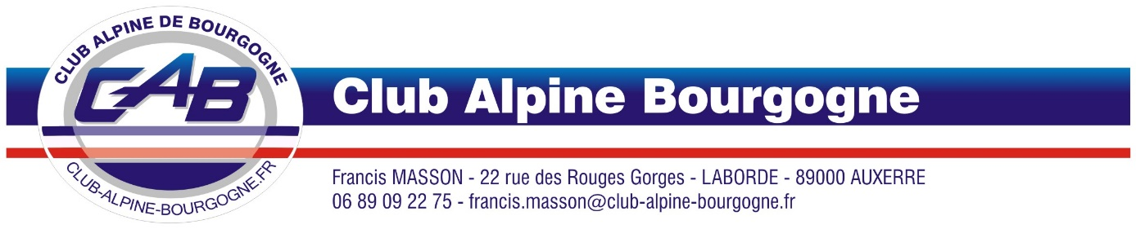

INSCRIPTION « SORTIE EN GATINAIS »
DIMANCHE 19 Avril 2020

- 8 h 30 RDV AUTO SPORT MUSEUM au :
- 8, Rue Colette 45230 CHATILLON/COLIGNY
- 8 h 45 Visite du musée.
- 10 h 00 Départ pour la petite Venise du Gâtinais.
- 10 h 30 Visite de Montargis et dégustation à la chocolaterie Mazet.
- 12 h 30 Départ pour le déjeuner à Ferrières en Gâtinais.
- 13 h 00 Déjeuner à l’Auberge du Cheval Blanc.
- 15 h 15 Départ pour Mondreville.
- 15 h 45 Visite de la Brasserie du Gâtinais.
- 17 h 30 Fin de notre Randonnée.

Inscription à retourner impérativement pour le 20 Mars 2020 auprès de : NADEGE DEBRUIN 13, Rue des Clouzeaux 89210 Brienon/Armançon

Sortie «En Gâtinais » Dimanche 19 Avril 2020
Nom : Prénom :
Adresse :
Voiture : *Tél : *E. Mail :
Prix par personne Membre CAB et conjoint 55€ x =
Prix par personne Non Membre CAB 60€ x =______
Total :
Par chèque libellé à l’ordre du Club Alpine Bourgogne

